Гурток "Джерельце"(школа раннього розвитку).

"Джерельце" - це перший крок до самостійного навчання дитини. Кожен крок на цьому непростому шляху до шкільного навчання, всіяний несподіванками, успіхами, неймовірними злетами. Тому важливо щоб ваша дитини була готова до цього!

Протягом багатьох років гурток залучає дітей 5-6 років зробити перший крок до чарівної мандрівки країною знань.Головними завданнями гуртка "Джерельце" є всебічне забезпечення цілеспрямованої самореалізації вихованців в процесі співтворчості з педагогами.

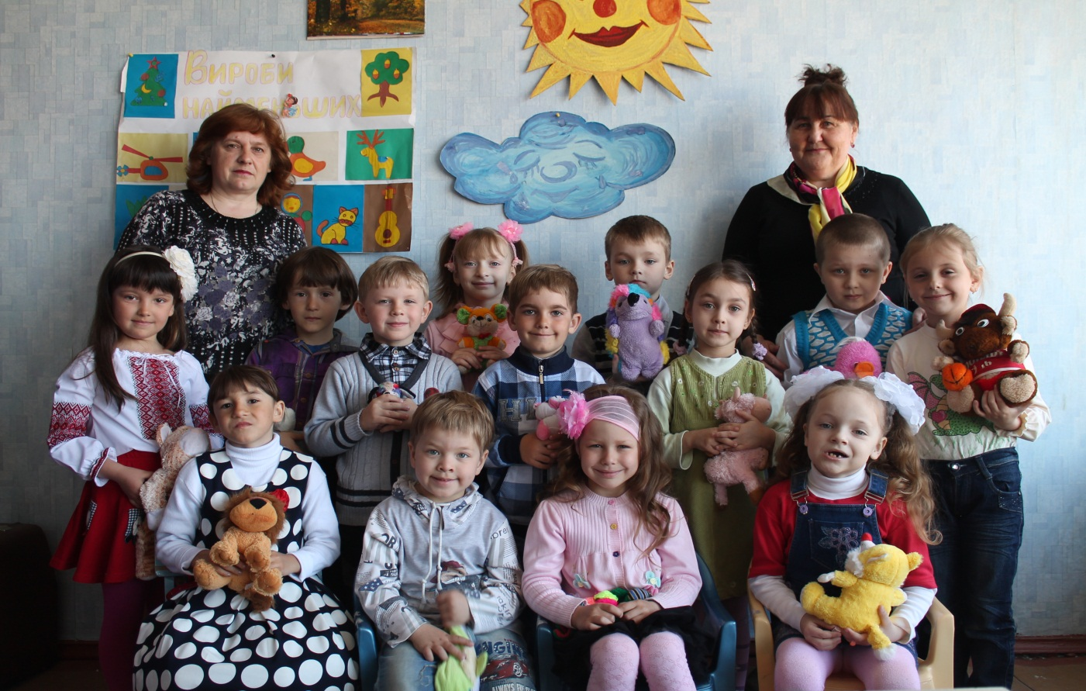

В країну невичерпних знань,  
У дивовижний світ довкола,  
В,чарівну казку мрій, бажань  
Відкриє двері наша Школа

«Джерельце» - зветься вона так,  
 Джерельце дружби і наснаги,  
 Всі таємниці - що? де? як? - розкриє,  
 Знань вгамує спрагу!

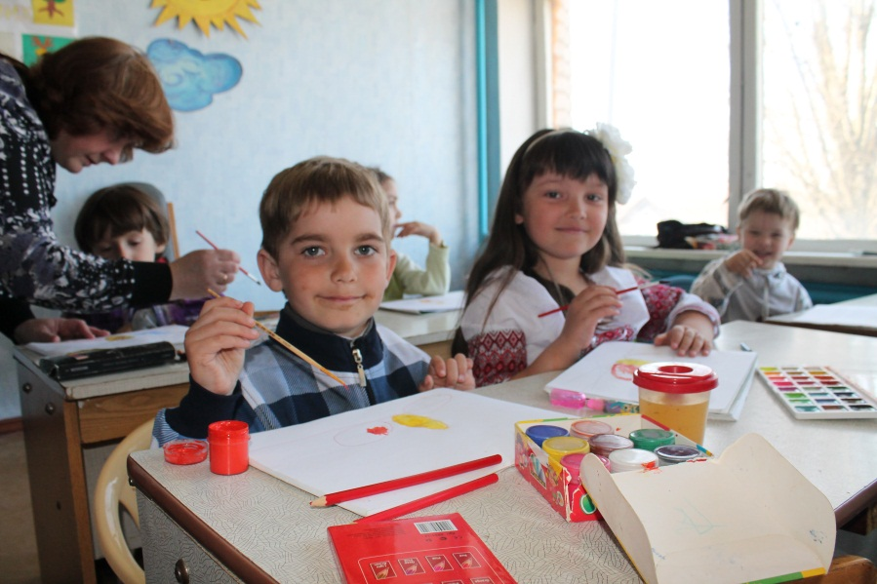І скаже, де живуть вітри,   
І сонце сходить над землею,  І як додати 5 і 5   
І скільки звуків в слові «фея».

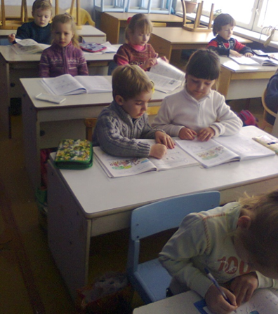

Навчить чудних англійських слів  
І рідний край тобі відкриє.  
 Навчить пісень дзвінких співати. 

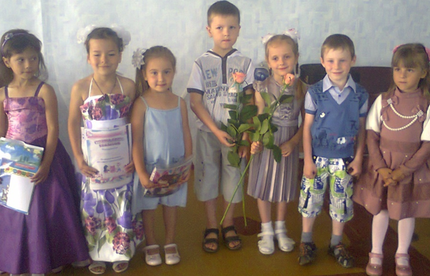

Ми й справді тут сім'я одна -  
Допитливих, сміливих, дужих.

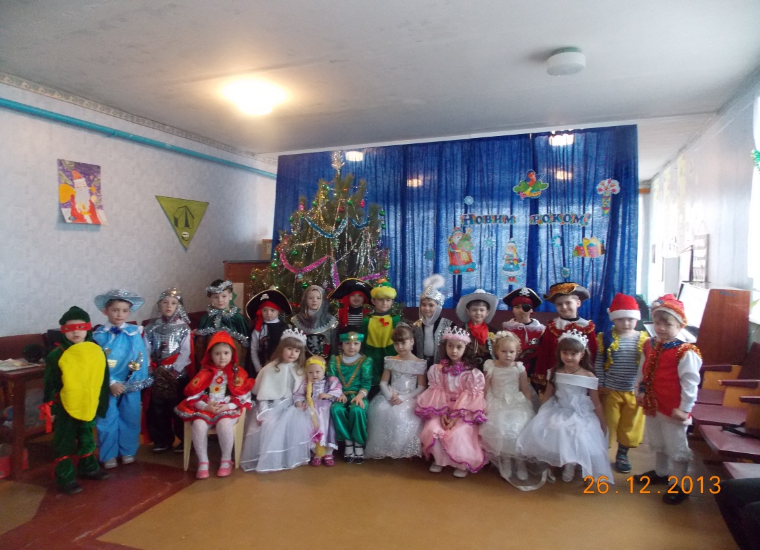

Джерельця сила чарівна  
Наповнить і тебе, мій друже.

